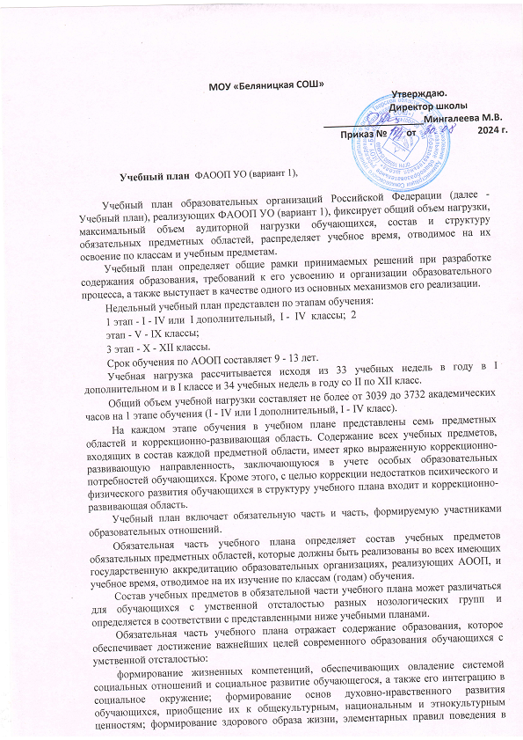

экстремальных ситуациях.
Часть учебного плана, формируемая участниками образовательных отношений, обеспечивает реализацию особых (специфических) образовательных потребностей,
характерных для каждой группы обучающихся, а также индивидуальных потребностей каждого обучающегося.
Таким образом, часть учебного плана, формируемая участниками образовательных отношений, предусматривает:
учебные занятия, обеспечивающие различные интересы обучающихся, в том числе этнокультурные; увеличение учебных часов, отводимых на изучение отдельных учебных предметов обязательной части; введение учебных курсов, обеспечивающих удовлетворение особых образовательных потребностей обучающихся с умственной отсталостью и необходимую коррекцию недостатков в психическом и (или) физическом развитии; введение учебных курсов для факультативного изучения отдельных учебных предметов.
Неотъемлемой составляющей учебного плана является внеурочная деятельность, включающая коррекционно-развивающую область и другие направления внеурочной деятельности.
Содержание коррекционно-развивающей области учебного плана представлено обязательными коррекционными курсами (коррекционно развивающими занятиями).
Выбор коррекционных индивидуальных и групповых занятий, их количественное соотношение может осуществляться общеобразовательной организацией самостоятельно, исходя из психофизических особенностей обучающихся с умственной отсталостью на основании рекомендаций психологомедико-педагогической комиссии. Время, отведенное на реализацию коррекционноразвивающей области, не учитывается при определении максимально допустимой учебной нагрузки, но учитывается при определении объемов финансирования.
Всего на коррекционно-развивающую область отводится не менее 5 часов в неделю из часов внеурочной деятельности.
Организация занятий по направлениям внеурочной деятельности является неотъемлемой частью образовательного процесса в общеобразовательной организации. Образовательные организации предоставляют обучающимся возможность выбора широкого спектра занятий, направленных на их развитие.
Внеурочная деятельность обучающихся с ОВЗ формируется из часов, необходимых для обеспечения их индивидуальных потребностей и составляет суммарно 10 часов в неделю на обучающегося, из которых не менее 5 часов должны включать обязательные занятия коррекционной направленности с учетом возрастных особенностей обучающихся и их физиологических потребностей (пункт 3.4.16 санитарных правил СП 2.4.3648-20 "Санитарно-эпидемиологические требования к организациям воспитания и обучения, отдыха и оздоровления обучающихся и молодежи", утвержденных постановлением Главного государственного санитарного врача Российской Федерации от 28.09.2020 N 28 (зарегистрировано в Министерстве юстиции Российской Федерации 18 декабря 2020 г, регистрационный N 61573), действующим до 1 января 2027 г.
Для развития потенциала тех обучающихся с умственной отсталостью, которые в силу особенностей своего психофизического развития испытывают трудности в усвоении отдельных учебных предметов, могут разрабатываться с участием их родителей (законных представителей) индивидуальные учебные планы, в рамках которых формируются индивидуальные учебные программы (содержание дисциплин, курсов, модулей, темп и формы образования). Реализация индивидуальных учебных планов, программ сопровождается тьюторской поддержкой.

Недельный учебный план АООП УО (вариант 1) обучающихся I - IV классов.

Предметные области | Класс | Количество часов |  |  |  | Всего
Предметные области | Класс | I | II | III | IV | Всего
Предметные области | Учебные предметы
Обязательная часть
1. Язык и речевая практика | Русский язык | 3 | 3 | 3 | 3 | 12
1. Язык и речевая практика | Чтение | 3 | 4 | 4 | 4 | 15
1. Язык и речевая практика | Речевая практика | 2 | 2 | 2 | 2 | 8
2. Математика | Математика | 3 | 4 | 4 | 4 | 15
3. Естествознание | Мир природы и человека | 2 | 1 | 1 | 1 | 5
4. Искусство | Музыка | 2 | 1 | 1 | 1 | 5
4. Искусство | Рисование (изобразительное искусство) | 1 | 1 | 1 | 1 | 4
5. Физическая культура | Адаптивная физическая культура | 3 | 3 | 3 | 3 | 12
6. Технология | Ручной труд | 2 | 1 | 1 | 1 | 5
Итого |  | 21 | 20 | 20 | 20 | 81
Часть, формируемая участниками образовательных отношений: |  | - | 3 | 3 | 3 | 9
Максимально допустимая годовая нагрузка (при 5-дневной учебной неделе) |  | 21 | 23 | 23 | 23 | 90
Коррекционно-развивающая область |  | 6 | 6 | 6 | 6 | 24
(коррекционные занятия и ритмика):
логопедические занятия |  | 3 | 3 | 3 | 3 | 12
ритмика |  | 1 | 1 | 1 | 1 | 4
развитие психомоторики и сенсорных процессов |  | 2 | 2 | 2 | 2 | 8
Внеурочная деятельность: |  | 4 | 4 | 4 | 4 | 16

Общий объем учебной нагрузки составляет 3039 часов за 4 учебных года при 5- дневной учебной неделе (33 учебных недели в I классе, 34 учебных недели во II - IV классах).

Промежуточная аттестация проводится по всем предметам учебного плана с 03 мая по 22 мая текущего учебного года по следующим формам:
Предмет | 2 класс
Русский язык | Диктант
Чтение | Техника чтения
Речевая практика | Разбор коммуникативной ситуации (устный ответ)
Математика | Контрольная работа или тест
Мир природы и человека | Тест
Музыка | Творческое задание
Изобразительное искусство | Творческое задание
Ручной труд | Творческое задание
Физическая культура | Тест
Игра. Игровая практика | Разбор коммуникативной ситуации (устный ответ)
Социально-бытовая ориентировка | Разбор коммуникативной ситуации ситуации (устный ответ)
Альтернативная коммуникация | Разбор коммуникативной ситуации (устный ответ)

Годовой учебный план начального общего образования обучающихся с умственной отсталостью (интеллектуальными нарушениями): 1-4 классы

Предметные области | Классы предметы | Учебные | Количество часов в неделю |  |  |  | Всего
Предметные области | Классы предметы |  | 1 | 2 | 3 | 4 | Всего
Обязательная часть
1.Язык и речевая практика | 1.1.Русский язык |  | 99 | 102 | 102 | 102 | 405
1.Язык и речевая практика | 1.2.Чтение |  | 99 | 136 | 136 | 136 | 507
1.Язык и речевая практика | 1.3.Речевая практика |  | 66 | 68 | 68 | 68 | 270
2.Математика | 2.1.Математика |  | 99 | 136 | 136 | 136 | 507
3.Естествознание | 3.1.Мир природы и  человека |  | 66 | 34 | 34 | 34 | 168
4.Искусство | 4.1.Музыка |  | 66 | 34 | 34 | 34 | 168
4.Искусство | 4.2.Изобразительное  искусство |  | 33 | 34 | 34 | 34 | 135
5.Физическая культура | 5.1.Адаптивная  физическая культура |  | 99 | 102 | 102 | 102 | 405
6.Технологии | 6.1.Ручной труд |  | 66 | 34 | 34 | 34 | 168
Итого |  |  | 693 | 680 | 680 | 680 | 2733
Часть, формируемая участниками  образовательных отношений |  |  | - | 102 | 102 | 102 | 306
Максимально допустимая годовая нагрузка (при  5-дневной учебной неделе) |  |  | 693 | 782 | 782 | 782 | 3039
Коррекционно-развивающая область  (коррекционные занятия и ритмика): |  |  | 192 | 204 | 204 | 204 | 810
Внеурочная деятельность |  |  | 132 | 136 | 136 | 136 | 540
Всего к финансированию |  |  | 1023 | 1122 | 1122 | 1122 | 4389

